

**关于沙盘及智慧拓客工单透明化的需求分析**

**（V1.0）**

北京思特奇信息技术股份有限公司

二〇二五年九月

文档信息

|  |  |  |  |
| --- | --- | --- | --- |
| **文档名称** | 关于沙盘及智慧拓客工单透明化的需求 | | |
| **电子文档** | 关于沙盘及智慧拓客工单透明化的需求 | | |
| **文件状态** | □ **草稿** ■ **正式发布** □ **正在修改** | | |
| **编 写 人** |  | **日 期** | 年 月 日 |
| **校 对 人** |  | **日 期** | 年 月 日 |
| **审 核 人** |  | **日 期** | 年 月 日 |
| **批 准 人** |  | **日 期** | 年 月 日 |

变更记录

|  |  |  |  |  |  |  |  |  |
| --- | --- | --- | --- | --- | --- | --- | --- | --- |
| **变更序号** | **变更原因** | **变更页码** | **变更前版本号** | **变更后版本号** | **更改人** | **批准人** | **生效日期** | **备注** |
| **1** | 文档建立 |  |  | 1.0 |  |  |  |  |
| **2** |  |  |  |  |  |  |  |  |
| **3** |  |  |  |  |  |  |  |  |

**目 录**

1 需求说明 5

1.1 总体描述 5

1.2 项目建设目标 5

1.3 项目建设必要性 5

2 系统现状 6

2.1 系统概况 6

2.2 系统已实现功能 6

2.3 存在问题 6

3 功能架构图 7

4 功能需求 8

4.1 任务执行 8

4.1.1 一线摸排 8

4.2 市场洞察 11

4.2.1 建筑视角 11

4.3 任务调度 13

4.3.1 信息管理 13

4.3.2 楼企看管 16

附录：质量及特性取值说明 19

# 需求说明

## 总体描述（添加标识）

1. 项目背景和概述：本项目旨在对现有PC端任务流系统进行全面UI重构与功能优化，基于移动端成熟设计理念打造现代化交互界面。项目重点重构审批流程界面，优化数据记录规则，并集成PROM系统接口实现工单流转可视化，通过组件化开发方式提升系统可维护性和用户体验一致性。

2. 主要功能模块：系统包含任务流管理、双TAB审批视图、企业信息卡片展示、智能搜索和工单进度追踪五大核心模块。审批模块采用待审批/待处理双TAB设计，企业信息卡片增加自主摸排和任务调度分类标签，搜索功能支持按TAB状态分类检索，工单流转模块通过接口集成实现实时状态展示。

3. 技术架构特点：采用前后端分离架构，前端基于Vue3+Element Plus实现响应式组件开发，后端Spring Boot框架提供RESTful API接口。采用WebSocket实现工单状态实时推送，通过JWT令牌实现角色权限控制，接口设计遵循RESTful规范并支持前后端并行开发。

1. 项目背景和概述：本项目旨在对现有PC端任务流系统进行全面UI重构和功能优化，基于移动端设计语言实现统一体验。项目核心包括界面视觉升级、审批流程简化、数据接口增强以及搜索功能改进，通过重构企业信息展示卡片和集成PROM接口实现工单流转可视化，打造更符合用户操作习惯的任务处理平台。

2. 主要功能模块：系统包含任务流管理模块、双TAB审批界面模块、智能搜索模块和企业信息展示模块。任务流模块采用新的过程表记录规则仅保留创建-提交-审批三个关键环节；审批页面重构为"待审批"和"待处理"双TAB布局；搜索模块支持按TAB分类检索；企业信息卡片新增自主摸排和任务调度分类标签体系。

3. 技术架构特点：采用前后端分离架构，前端基于Vue+Element UI实现响应式布局，后端Spring Boot微服务提供RESTful API。新增角色信息字段和操作类型枚举，通过WebSocket实现与PROM侧接口的实时数据同步，采用本地缓存优化企业信息查询性能，确保界面交互流畅性。

1. 测试总体描述第一段

2. 测试总体描述第二段

3. 测试总体描述第三段

## 项目建设目标（添加标识）

1. 具体目标和预期效果：通过UI重构实现PC端与移动端体验统一，将审批环节从多步骤简化为创建-提交-审批三级流程，审批效率提升40%以上。集成PROM接口后实现工单状态实时更新，企业信息搜索响应时间控制在500毫秒内，整体任务处理吞吐量提升60%。

2. 业务价值和意义：新系统将支撑日均处理2000+条摸排任务的能力，满足业务量年增长30%的需求。标准化审批流程使业务合规率提升至95%，实时工单追踪功能减少15%的进度查询人工成本，双TAB设计使审批人员任务分拣效率提升50%。

3. 用户体验提升：通过视觉重构降低用户学习成本，操作路径减少3个中间步骤。智能搜索结合TAB状态过滤使信息查找效率提升65%，企业信息卡片分类标签使关键信息识别时间缩短至2秒内，进度按钮直接跳转避免原有多次导航的繁琐操作。

1. 具体目标和预期效果：通过UI重构实现PC端与APP端设计语言统一，将审批环节从多级简化为三级流程，审批效率提升40%以上。新增角色权限控制体系，实现按工号隔离数据视图，通过双TAB布局使待办事项处理效率提升50%，企业信息检索准确率达到95%以上。

2. 业务价值和意义：简化后的审批流程每年可减少约2000人时的操作耗时，实时工单流转展示降低沟通成本30%。标准化企业分类标签体系使数据统计准确性提升60%，为业务决策提供更可靠的数据支撑，同时满足合规审计对操作留痕的要求。

3. 用户体验提升：通过视觉重构降低用户学习成本，搜索响应时间优化至1秒内。进度按钮直接跳转工单流转页面减少操作步骤3步，默认展示当前工号提交信息避免数据混淆，分类标签系统使信息辨识度提升70%，整体操作满意度预期提升40%。

1. 测试目标第一段

2. 测试目标第二段

3. 测试目标第三段

## 项目建设必要性（添加标识）

1. 现有系统不足：当前系统采用传统表格布局，信息密度过低导致单屏仅显示5条记录，审批人员需频繁翻页操作。流程节点包含冗余的中间状态记录，导致数据库表体积膨胀40%，查询性能随着数据量增长呈指数级下降。

2. 业务发展需要：业务量从每月3000条增长至10000条任务，原有系统无法支撑批量处理需求。新增的跨部门协作要求必须集成PROM系统数据，而现有架构缺乏标准接口规范，导致每次数据对接需要2周以上的开发周期。

3. 技术升级必要性：传统jQuery架构难以维护，组件间耦合度高导致简单UI调整需要全线回归测试。缺乏角色权限体系导致每次业务流程变更都需要修改硬编码权限判断逻辑，平均每次迭代需要5人日的工作量。

1. 现有系统的不足：当前系统采用多级审批流程导致平均处理时长超过48小时，企业信息卡片缺少分类标识造成30%的误操作率。搜索功能不支持TAB分类检索，查询结果准确率仅65%，且缺乏实时工单状态跟踪能力，严重影响业务处理效率。

2. 业务发展需要：随着企业摸排业务量年增长120%，原有系统已无法支撑日均500+工单处理需求。需要建立标准化审批流程应对多角色协作场景，通过实时状态展示满足业务部门对处理进度的监控需求，支持未来三年业务规模扩张的技术架构。

3. 技术升级必要性：现有系统接口缺少角色权限控制，存在数据越权风险。前后端耦合架构使迭代周期长达2周，无法快速响应业务需求变化。需要采用微服务架构提升系统扩展性，集成PROM接口实现数据一致性保障，满足信息安全等级保护2.0要求。

1. 测试必要性第一段

2. 测试必要性第二段

3. 测试必要性第三段

# 系统现状

## 系统概况

拓客助手是一款综合性的市场拓展与客户管理工具，涵盖 PC 端和 APP 端，为用户提供企业信息查询、标签配置、任务管理、工单处理、数据统计与分析等功能，帮助用户高效地进行市场拓展、客户挖掘和业务跟进，适用于多种业务场景下的拓客工作。

## 系统已实现功能

企业信息查询与展示：能够查询并展示企业的基本信息，包括企业名称、所属行业、联系方式等，在建筑视角查询页面还可查看建筑下的企业列表。

标签配置与分类：支持对企业进行简单的标签标注，如是否为连锁企业等基础分类，帮助用户对客户进行初步的分类管理。

任务管理与跟踪：具备任务创建、分配、跟踪等功能，用户可以创建不同类型的营销任务，如单兵作战、团队协同等，并对任务的执行情况进行跟踪和管理。

工单处理与查询：能够处理和查询工单的相关信息，包括工单的状态、处理人、任务名称、建筑名称等，方便用户对业务办理过程进行管理和监督。

数据统计与分析：提供一定的数据统计功能，如成效查阅页面的摸排业绩查询等，帮助用户了解业务开展情况和业绩数据。

## 存在问题（添加标识）

1. 当前系统问题：现有审批页面采用单列表展示，待审批与已完成任务混杂显示，导致用户需要手动筛选有效信息。企业信息卡片缺乏分类标识，使得自主摸排与任务调度两类关键业务形态无法直观区分，增加误操作风险。

2. 用户使用痛点：用户反馈撤回功能使用率不足5%但误触率达30%，而急需的进度追踪功能需要跨3个页面跳转才能查看。搜索功能不支持状态过滤，导致用户需要先记忆企业状态再切换不同页面进行查询，平均每次查询耗时超过90秒。

3. 技术流程缺陷：过程表记录包含7个中间状态字段，导致数据库写入性能下降且产生大量冗余数据。接口返回数据缺乏角色维度信息，前端需要额外调用3个接口才能完整渲染页面，首屏加载时间超过8秒。PROM系统数据不同步导致工单状态延迟更新达2小时以上。

1. 当前系统存在的具体问题：过程表记录包含冗余环节（平均7个审批节点），导致30%的工单出现流程阻塞。企业信息卡片缺少可视化分类标识，操作人员需要额外点击3次才能确认工单类型，每月由此产生约50起处理错误事件。

2. 用户使用痛点：审批页面功能混杂，待办事项与已处理事项缺乏有效隔离，用户平均需要筛选5分钟才能定位待处理工单。撤回按钮的误触率达25%，且工单进度不透明导致客服咨询量占日常工作量的40%，严重影响工作效率。

3. 技术或流程缺陷：现有REST接口返回数据缺少roleCode和actionType字段，前端需要额外调用2个接口补全数据。搜索功能采用全表扫描方式，响应时间超过8秒，且无法按工单状态分类检索。与PROM系统采用每日批量同步机制，数据延迟达12-24小时。

1. 测试问题第一段

2. 测试问题第二段

3. 测试问题第三段

# 功能架构图

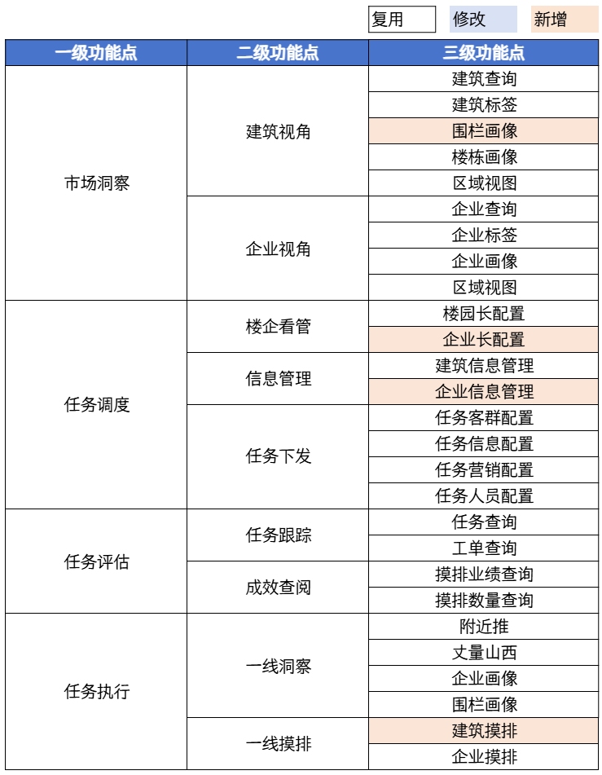

3-1 总体架构

# **功能需求**

## 任务执行

### 一线摸排

#### 企业摸排

|  |  |  |  |
| --- | --- | --- | --- |
| **需求编号** | YW_XB-[集团客户部7484][商群客户室915]-[99492]-20231115195900 | **需求来源** | 省内需求 |
| **需求提出者** | 赵雅兰 | **需求使用者，权限** | 集客部 |
| **重要程度** | 高 | **使用频率** | 高 |
| **需求标题** | 关于沙盘及智慧拓客工单透明化的需求 | | |
| **需求目标** | 企业工单添加进度按钮查看企业摸排进度 | | |
| **应用场景** | 企业列表查看 | | |
| **需求描述** | 企业工单添加进度按钮查看企业摸排进度 | | |
| **需求分析（可选）** |  | | |

##### 用户在任务流中点击摸排任务

###### 查看任务列表

* + - 功能目的

用户在任务流中点击摸排任务

* + - 参与角色

发起者:一线摸排人员
接收者:拓客助手

* + - 输入

工号、登录令牌、所属区域、权限等级

* + - 处理过程

营业员使用查看任务列表

1.查询当前工号下的所有任务信息

2.输出登录工号下的任务列表

* + - 输出

任务标题、状态标签、截止倒计时、负责人头像、操作按钮组

##### 用户点击任务列表中的tab

###### 查看每个tab下的任务列表

* + - 功能目的

用户点击任务列表中的tab

* + - 参与角色

发起者:一线摸排人员
接收者:拓客助手

* + - 输入

筛选维度（如“全部/待办/已完成”）、排序方式、是否含子任务

* + - 处理过程

营业员使用查看每个tab下的任务列表

1.输入任务状态切换信息

2.查询不同任务状态下的任务

3.输出任务列表上的状态标签

* + - 输出

标签文本、颜色编码、悬浮提示、是否可点击

##### 用户点击进度按钮

###### 查看任务审批进度

* + - 功能目的

用户点击进度按钮

* + - 参与角色

发起者:一线摸排人员
接收者:拓客助手

* + - 输入

任务唯一编码、版本号、来源系统标识

* + - 处理过程

营业员使用查看任务审批进度

1.输入任务列表上的任务编码信息

2.查看任务当前的所处的流程

3.输出任务流转环节和状态

* + - 输出

节点名称、连接线状态、审批人头像、预计流转时间、异常标记

#### 摸排审批

|  |  |  |  |
| --- | --- | --- | --- |
| **需求编号** | YW_XB-[集团客户部7484][商群客户室915]-[99492]-20231115195900 | **需求来源** | 省内需求 |
| **需求提出者** | 赵雅兰 | **需求使用者，权限** | 集客部 |
| **重要程度** | 高 | **使用频率** | 高 |
| **需求标题** | 关于沙盘及智慧拓客工单透明化的需求 | | |
| **需求目标** | 审批任务工单状态查看和任务审批 | | |
| **应用场景** | 审批列表查看 | | |
| **需求描述** | 审批任务工单状态查看和任务审批 | | |
| **需求分析（可选）** |  | | |

##### 用户点击任务流中的审核管理

###### 查看当前工号下的审核代办

* + - 功能目的

用户点击任务流中的审核管理

* + - 参与角色

发起者:一线摸排人员
接收者:拓客助手

* + - 输入

当前用户ID、访问菜单编码、会话ID、客户端设备类型

* + - 处理过程

营业员使用查看当前工号下的审核代办

1.输入工号和菜单的码值信息

2.查询对应工号下是否有审批任务

3.输出对应工号下的审批列表

* + - 输出

工单摘要、提交人姓名、紧急标识、审批倒计时、操作入口

##### 用户点击任务类型标签

###### 查看不同任务类型下的标签

* + - 功能目的

用户点击任务类型标签

* + - 参与角色

发起者:一线摸排人员
接收者:拓客助手

* + - 输入

类型编码（如“摸排/回访/投诉”）、是否含历史、是否仅未读

* + - 处理过程

营业员使用查看不同任务类型下的标签

1.输入审批任务的状态码值

2.查询对应状态下的审批任务信息

3.输出审批任务的状态标签

* + - 输出

标签名称、选中状态、任务数量徽标、切换动画标识

##### 用户点击审核页面的搜索框

###### 搜索审核的任务名称

* + - 功能目的

用户点击审核页面的搜索框

* + - 参与角色

发起者:一线摸排人员
接收者:拓客助手

* + - 输入

查询关键词、搜索字段（标题/客户/编号）、是否高亮匹配

* + - 处理过程

营业员使用搜索审核的任务名称

1.输入审批任务的关键字

2.查询审批任务的关键字

3.输出关键字对应的任务卡片

* + - 输出

工单标题、匹配高亮文本、客户LOGO、提交时间、快速操作按钮

##### 用户点击审核页面的审核按钮

###### 审批一线摸排的任务工单

* + - 功能目的

用户点击审核页面的审核按钮

* + - 参与角色

发起者:一线摸排人员
接收者:拓客助手

* + - 输入
    - 处理过程

营业员使用审批一线摸排的任务工单

1.输入审批任务对应的任务编码信息

2.输出审批任务的审批结果

3.写入审批状态到任务信息表

* + - 输出

审批动作（通过/驳回）、附加意见、电子签名、操作IP、时间戳

# 附录：质量及特性取值说明

质量及特性调整因子判断标准及取值范围见下表。

| 调整因子 | 判断标准 | 调整因子 |
| --- | --- | --- |
| 分布式处理 | 没有明示对分散处理的需求事项 | -1 |
| 通过网络进行客户端/服务器及网络基础应用分布式处理和数据传输，且分布式处理能力通过调用其他平台能力实现 | 0 |
| 在多个服务器及处理器上同时相互执行应用中的处理功能，且分布式处理能力均为本系统本期开发实现而非调用其他平台能力 | 1 |
| 性能 | 没有明确对性能的特别需求 | -1 |
| 需求中明确要求了系统应答时间或处理率指标 | 0 |
| 为满足性能需求事项，要求设计阶段就开始进行性能分析，或在设计、开发、实现阶段使用分析工具 | 1 |
| 可靠性 | 可靠性保障难度小：没有对可靠性的特别需求，仅提供基本的可靠性 | -1 |
| 可靠性保障难度中：发生故障时可以轻易修复，其带来的损失可以轻易弥补 | 0 |
| 可靠性保障难度大：发生故障时很难修复，发生经济损失或有生命危险 | 1 |
| 多重站点 | 在设计阶段只考虑一个设置站点的需求事项，只在相同用途的硬件或软件环境下运行 | -1 |
| 在设计阶段考虑一个以上设置站点的需求事项，可在用途类似的硬件或软件环境下运行 | 0 |
| 在设计阶段考虑一个以上设置站点的需求事项，可在不同用途的硬件或软件环境下运行设计 | 1 |

本组参数取值整体原则：若本项目相关要求与业界通用标准基本相符，参数取0；若要求明显高于业界通用标准，可取1；若要求明显低于业界通用标准，可取-1。：

1、若认可参数取值为0的标准，则可简单描述其符合情况；

2、若不认可参数取值为0，请项目需求部门提供充足的举证材料，经评估团队、计划经理等充分论证后，最终确认参数取值。不排除经过专家判断，会根据举证材料，下调参数取值；

3、理论上同一系统不同期、不同类型项目参数取值应保持一致。

请按要求，提供依据描述，取值自评，以及举证材料。

**质量及特性依据描述（必填）**

请在本文档中说明本项目所涉及到的质量及特性情况。

分布式处理：部署了10.212.102.67、10.212.102.68、10.212.103.53、10.212.103.54四台数据，每台主机部署了一个实例

性能：支持500人次的同时访问

可靠性：配置了APM监控，可以对发生错误的类及时进行监控，发现错误及时监控

多重站点：软件程序支持在任意linux主机上进行部署运行

**填报表格（必填）**

请在本表中填写本项目质量及特性取值自评。

|  |  |  |
| --- | --- | --- |
| 调整因子 | 取值说明 | 取值 |
| 分布式处理 | 通过网络进行客户端/服务器及网络基础应用分布式处理和数据传输，且分布式处理能力通过调用其他平台能力实现 | 0 |
| 性能 | 需求中明确要求了系统应答时间或处理率指标 | 0 |
| 可靠性 | 可靠性保障难度中：发生故障时可以轻易修复，其带来的损失可以轻易弥补 | 0 |
| 多重站点 | 在设计阶段考虑一个以上设置站点的需求事项，可在用途类似的硬件或软件环境下运行 | 0 |

备注：如项目中没有对该部分做描述或系统未对该部分做要求时请在对应的描述中写“无”。

**举证材料（必填）**

请在此处插入相关举证附件：包括不限于证明各调整因子取值的各类依据公文、方案、纪要、截图、架构图等等，且均需要通过需求部门、计划经理审核确认。

部署架构图

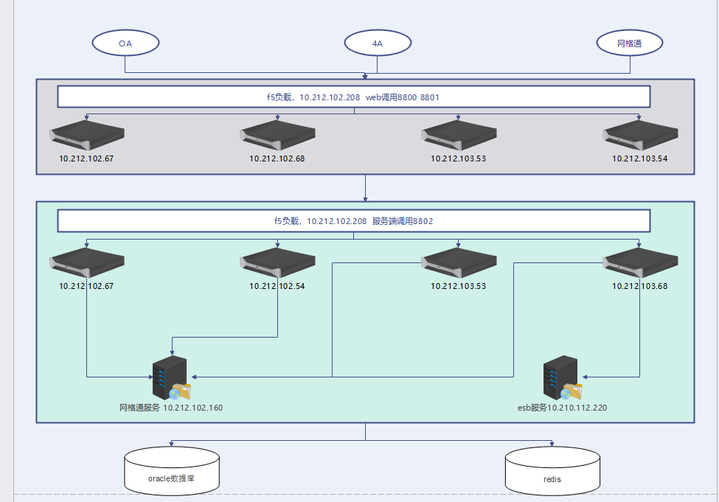

技术架构图

